**Odgovori na pitanja**

1. Koji ste pin mikrokontrolera koristili za povezivanje senzora ?

Za povezivanje senzora na mikrokontroler upotrebljen je pin RE6 (PIN 2) porta E.

1. Sta bi uradili da pin nije open drain, da li biste ga promenili ?

Senzor koji komunicira preko one wire protokola može ispravno obavljati komunikaciju samo sa open-drain ili 3-state portom. Ukoliko je pin mikrokontrolera puš-pul, potrebno ga je konfigurisati kao open-drain. Konfiguracija puš-pula- u open-drain se postiže dodelom vrednosti određenim registrima (open-drain control register). Svakom portu je pridružen poseban ODCx registar. Na slici 1 nalazi se prikaz promene pina iz puš-pul-a u open-drain.

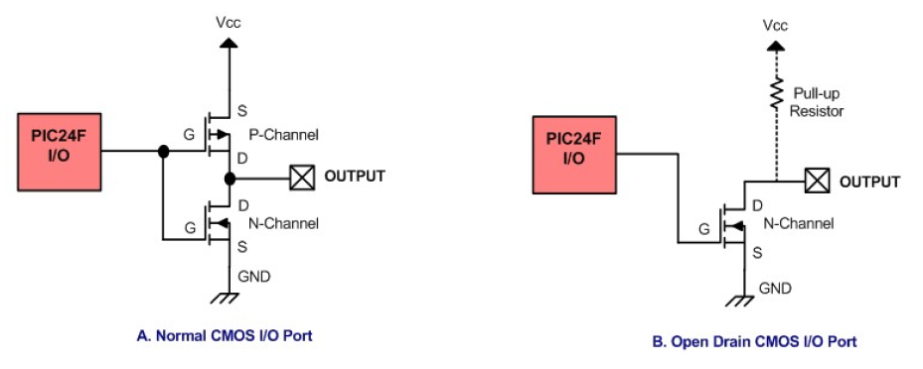

Slika 1. Open drain pin mikrokontrolera

Open-drain omogućava da uređaji koji ne komuniciraju oslobode magistralu kako bi neki drugi uređaj koji je povezan na istoj magistrali mogao da započne komunikaciju. One-wire protokol zahteva eksterni pull-up otpornik kako bi magistrali u stanju mirovanja dodelio vrednost logičke jedinice.

1. Opišite mi definisanje RPx pinova (pinovi sa višestrukim namenama). Kako se definišu RPx pinovi kao ulazni, a kako kao izlazni (uzmite primer UART-a) ?

Pinovi sa višestrukim namenama u datasheet-u označeni su simbolom RPx. Pomenuti pinovi se mogu konfigurisati tako da predstavljaju delove različitih periferija (npr. Tx UART-a, SCK I2C, MOSI SPI), dodatno mogu se konfigurisati kao ulazni ili izlazni.

Konfiguracija pina kao izlazni za modul UART1:

RPOR1bits.RP3R=3; //PIN 44=RD10=RP3 TX za zelenu UART1

TRISDbits.TRISD10=0; //TX UART

Svaki RPx pin koji se definiše kao izlazni nalazi se u okviru nekog RPORx registra. U tabeli 4.26 u datasheet-u mikrokontrolera PIC24FJ256GA106 prikazani su pinovi i njihovi pridruženi registri. U ovom slučaju pin RP3 je za slanje podataka od mikrokontrolera ka modemu. Na osnovu tabele zaključeno je da se pin RP3 nalazi u okviru RPOR1 registra (Bit0-Bit5). Završni korak predstavlja dodela vrednosti pinu odnosno sama dodela funkcije koju treba da obavlja. Pomenuti pin namenjen je za obavljanje funkcije U1TX. U tabeli 10.3 potrebno je pročitati naziv, funkciju i vrednost koju je potrebno dodeliti pinu, u ovom slučaju vrednost za U1TX je 3. Na samom kraju potrebno je u TRISD registar upisati vrednost pinu koja ga definiše izlaznim.

Konfiguracija pina kao ulazni za modul UART1:

RPINR18bits.U1RXR=4; //PIN 43=RD9=RP4 RX za zelenu UART1

TRISDbits.TRISD9=1; //RX UART

U tabeli 4.26 nalazi se i spisak funkcija kojima su dodeljeni određeni RPINRx registri. Pomenuti registri se dodeljuju kada je potrebno pin inicijalizovati kao ulazni. U tabeli je potrebno pronaći U1RXR funkciju i pronaći joj pridruženi registar. Za pomenutu funkciju pridruženi registar je RPINR18. Na samom kraju potrebno je dodeliti vrednost pin-a koji se konfiguriše, vrednost predstavlja indeks pina, a to je ovde 4.

Konfigurisane pinove je potrebno sve na jednom mesto podesiti. Prvo, neophodno je otključati registar unutar kog se omogućava podešavanje pinova, potom podesiti pinove i zaključati registar. Prethodno navedene korake potrebno je ispuniti kako ne bi došlo do neželjene promene vrednosti pinova tokom izvršavanja programa, odnosno potrebno je da se izbegne da programer nenamerno konfiguriše više puta isti pin za vreme izvršavanja programa.

__builtin_write_OSCCONL(OSCCON & 0xBF);

RPINR18bits.U1RXR=4; //PIN 43=RD9=RP4 RX za zelenu UART1

RPOR1bits.RP3R=3 //PIN 44=RD10=RP3 TX za zelenu UART1

__builtin_write_OSCCONL(OSCCON | 0x40);

//-----------UART1------------------------

TRISDbits.TRISD9=1; //RX UART

TRISDbits.TRISD10=0; //TX UART

1. Napišite mi primer pinova za I2C 1 i SPI 1.

SPI 1:

RPOR11bits.RP23R= 9; //PIN 50=RP23=RD2 SS out

RPOR11bits.RP22R= 8; //PIN 51=RP22=RD3 SCK out

RPINR20bits.SDI1R=25; //PIN 52=RP25=RD4 MISO in

RPOR10bits.RP20R=7; //PIN 53=RP20=RD5 MOSI out

TRISDbits.TRISD2=0;

TRISDbits.TRISD3=0;

TRISDbits.TRISD4=1;

TRISDbits.TRISD5=0;

I2C 1:

U datasheet-u je napomenuto da nijedan od I2C modula za ovaj mikrokontroler ne moze biti mapiran na RPx pinove. I2C moduli za ovaj mikrokontroler su dodeljeni fiksnim pinovima i ne mogu se remapirati.

1. Opišite mi način kako su realizovana napajanja EB800. Električna šema i glavne odlike.

TPS54340 predstavlja DC-DC konvertor. U ovom projektu vrši regulaciju napona sa nominalnih 12 V na 5.5V. U sebi sadrži N-kanalni mosfet otpornosti 92mΩ, čini konvertor veoma efikasnim i može da isporuči struju potrošaču vrednosti i do 3.5 A.

**VIN** predstavlja pin na koji se dovodi ulazni napon u vrednosti od 4.5 V do 42 V.

**EN** pin dovodi napon na sigurnosno kolo koje ima zadatak da ugasi regulator ako ulazni napon postane nestabilan ili padne na vrednost ispod 4 V. Sigurnosno kolo je aktivno za napon veći od 1.2 V na EN pinu i ukoliko je ovaj napon postignut, a ulazni napon je oslabljen i ima vrednost manju od 4 V, regulator će se isključiti. Za ekstremne vrednosti ulaznog napona napajanja, manje od 4.5 V i veće od 40 V, preporučena je upotreba Zener diode kako bi se obezbedio što stabilniji napon na EN pinu. Maksimalna vrednost napona na EN pinu iznosi 8.4 V.

Frekvencija rada prekidača je između 100 Hz i 2500 Hz što omogućava vrlo efikasan odabir komponenti za niskopropusni filtar na izlazu. Izbor frekvencije određuje vrednost otpornika između **RT/CLK** pina i mase. Interni pojačavač održava fiksnu vrednost napona na ovom pinu kada je upotrebljen eksterni otpornik spojen ka masi kako bi podesio frekvenciju prekidača.

**COMP** predstavlja izlaz pojačavača greške (komparatora) koji dalje čini ulaz PWM komparatora. Komponente za kompenzaciju frekvencije čine kondenzator, serijski povezani kondenzator i otpornik između pina izlaza pojačavača greške i mase.

Između pinova **BOOT** i **SW** neophodan je butstrep kondenzator. Ukoliko je napon na pomenutom kondenzatoru ispod propisanog minimuma onemogućen je normalan rad mosfeta i izlaz se isključuje kako bi se osvežila vrednost na kondenzatoru.

**FB** pin predstavlja invertujući ulaz transkonduktanse pojačavača greške. Na slici 2. nalazi se električna šema napajanja na pločici EB800.

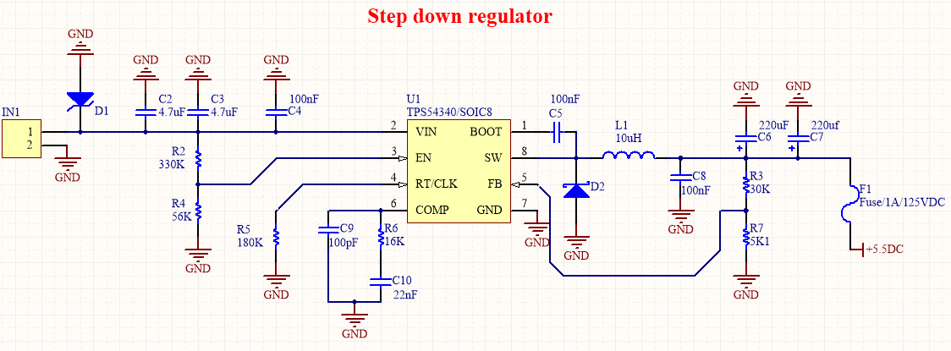

Slika 2. Električna šema napajanja na pločici EB800

TPS796 je linerani regulator napona izrađen u BiCMOS tehnologiji kakao bi se postigao veoma mali pad napona na samoj komponenti. Pomenuti pad napona je oko 250 mV pri struji od 1 A. Našao je široku primenu pri napajanju RF transivera, AD konvertora, blutut modula i bežičnih uređaja.

**EN** pin omogućava uključivanje ili isključivanje regulatora u zavisnosti da li se na pinu nalazi vrednost logičke jedinice ili nule. Ukoliko se ne koristi može se povezati na **IN** pin.

**NR** pinu je potrebno dodeliti kondenzator kojim je drugim krajem povezan na masu. Ovim se samnjuje interni šum koji stvara izvor stabilnog napona(band gap referenca) i redukuje se šum na samom izlazu.

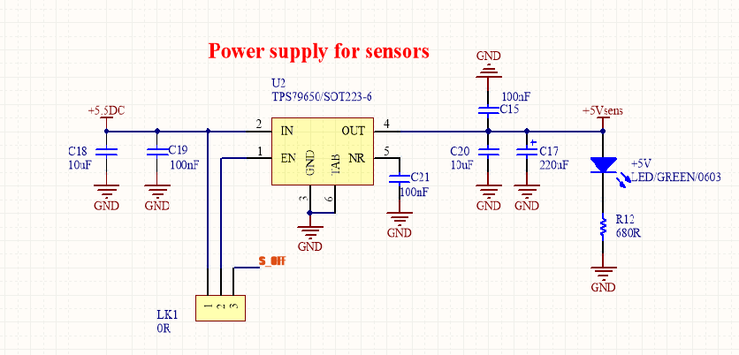Vrednost izlaznog napona napajanja ovog regulatora namenjena je pinovima za napajanje periferija odnosno senzora i modula koji koriste I2C ili SPI komunikaciju. Izgled elktrične šeme prikazan je na slici 3.

Slika 3. Električna šema regulatora TPS796

MCP1827 je linearni regulator koji ima mogućnost da potrošača snabde velikom vrednošću struje uz mali izlazni napon. Ovaj regulator može da pruži 1.5 A struje pri opsegu izalznog napona od 0.8 V do 5 V. Izrađen je u CMOS tehnologiji i odlkuje ga tipična potrošnja struje od 120 µA koja je nezavisna od vrednosti ulaznog napona. Sadrži SHDN pin koji je aktivan kada mu je dovedena vrednost niskog logičkog nivoa i regulatoru u stanju mirovanja omogćava potrošnju od svega 0.1 µA. MCP1827 regulator pronašao je izuzetnu primenu u uređajima koji zahtevaju veoma visoku strujnu mogućnost uz mali pad napona.

Na pločici EB800 pomenuti regulator upotrebljen je za napajanje mikrokontrolera PIC24FJ265GA106 i modema marke Telit GE864-GPS. Električna šema regulatora prkazana je na slici 4.

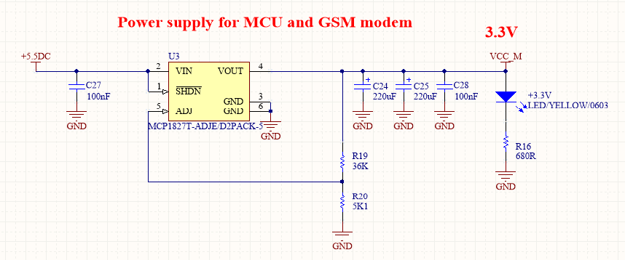

Slika 4. Električna šema MCP1827 regulatora